2025 年度
部门决算公开文本

衡水市归国华侨联合会预算代码： 771

二〇二六年九月

衡水市归国华侨联合会
2025 年度部门决算公开
文本

衡水市归国华侨联合会
二〇二六年九月

目 录

第一部分部门概况
一、部门职责
二、机构设置

第二部分 2025 年度部门决算报表
一、收入支出决算总表
二、收入决算表
三、支出决算表
四、财政拨款收入支出决算总表
五、一般公共预算财政拨款支出决算表
六、一般公共预算财政拨款基本支出决算明细表
七、政府性基金预算财政拨款收入支出决算表
八、国有资本经营预算财政拨款支出决算表
九、财政拨款“三公” 经费支出决算表
第三部分 2025 年度部门决算情况说明
一、收入支出决算总体情况说明
二、收入决算情况说明
三、支出决算情况说明
四、财政拨款收入支出决算总体情况说明
五、财政拨款“三公” 经费支出决算情况说明
六、机关运行经费支出说明

七、政府采购支出说明
八、国有资产占用情况说明
九、关于 2025 年度绩效评价情况的说明
十、其他需要说明的情况
第四部分 名词解释

第一部分部门概况

一、部门职责
1 、密切联系广大归侨、侨眷和海外侨胞，了解民情民意，沟通渠道，化解矛盾；加强归侨、侨眷的法治教 育和思想道德教育，为衡水的改革发展稳定服务。
2 、依照《中华人民共和国归侨侨眷权益保护法》维护归侨、侨眷的合法权益；反映归侨、侨眷和海外侨胞 的意见和要求；为归侨侨眷、海外侨胞提供咨询和服务。
3 、配合有关部门在归侨、侨眷中推荐市人大和市政协委员，为他们履行参政议政和民主监督职能服务。
4 、促进与海外侨胞的经济贸易合作和科学技术交流；为归侨、侨眷兴办企业和海外侨胞来衡投资服务。
5 、配合有关部门，进一步拓展与台湾人民的联系渠道；加强港澳侨团的联系，密切与海外侨胞及其社团的联系，参与以地缘、血缘、业缘为纽带组成的侨社团的 联谊活动。
6 、宣传党和政府侨务工作的方针和政策，宣传归
侨、侨眷的先进事迹；开展海内外文化交流；为归侨、 侨眷和海外侨胞在衡兴办文教卫生和其他社会公益事业
服务。
7 、参与社会建设。
8 、弘扬中华文化。

9 、研究提出衡水市侨联的工作方针、工作计划和发展规划，组织实施全市归侨侨眷代表大会、委员会、常 委会的决议、决定。
10、研究新世纪侨联工作面临的新形势、新任务、 新特点加强基层侨联组织建设和干部队伍建设。
11 、承办市委、市政府授权的有关事项。

二、机构设置
从决算编报单位构成看，纳入 2025 年度本部门决算汇编范围的独立核算单位（以下简称“ 单位”）共 1 个，具体情况如下：
序号 | 单位名称 | 单位基本性质 | 经费形式
1 | 衡水市归国华侨联合会 | 参公单位 | 全额
我部门无二级预算单位，因此，衡水市归国华侨联合会2025年度部门决算即衡水市归国华侨联合会本级 2025 年度决算。

第二部分 2025 年度部门决算表

收入支出决算总表
公开 01 表部门：衡水市归国华侨联合会 2025 年度 金额单位：万元
收入 |  |  | 支出
项目 | 行次 | 决算数 | 项目 | 行次 | 决算数
栏次 |  | 1 | 栏次 |  | 2
一、一般公共预算财政拨款收入 | 1 | 119.98 | 一、一般公共服务支出 | 32 | 95.33
二、政府性基金预算财政拨款收入 | 2 |  | 二、外交支出 | 33
三、国有资本经营预算财政拨款收入 | 3 |  | 三、国防支出 | 34
四、上级补助收入 | 4 |  | 四、公共安全支出 | 35
五、事业收入 | 5 |  | 五、教育支出 | 36
六、经营收入 | 6 |  | 六、科学技术支出 | 37
七、附属单位上缴收入 | 7 |  | 七、文化旅游体育与传媒支出 | 38
八、其他收入 | 8 |  | 八、社会保障和就业支出 | 39 | 13.92
 | 9 |  | 九、卫生健康支出 | 40 | 5.66
 | 10 |  | 十、节能环保支出 | 41
 | 11 |  | 十一、城乡社区支出 | 42
 | 12 |  | 十二、农林水支出 | 43
 | 13 |  | 十三、交通运输支出 | 44
 | 14 |  | 十四、资源勘探工业信息等支出 | 45
 | 15 |  | 十五、商业服务业等支出 | 46
 | 16 |  | 十六、金融支出 | 47
 | 17 |  | 十七、援助其他地区支出 | 48
 | 18 |  | 十八、 自然资源海洋气象等支出 | 49
 | 19 |  | 十九、住房保障支出 | 50 | 5.07
 | 20 |  | 二十、粮油物资储备支出 | 51
 | 21 |  | 二十一、国有资本经营预算支出 | 52
 | 22 |  | 二十二、灾害防治及应急管理支出 | 53
 | 23 |  | 二十三、其他支出 | 54
 | 24 |  | 二十四、债务还本支出 | 55
 | 25 |  | 二十五、债务付息支出 | 56
 | 26 |  | 二十六、抗疫特别国债安排的支出 | 57
本年收入合计 | 27 | 119.98 | 本年支出合计 | 58 | 119.98
使用非财政拨款结余（含专用结余） | 28 |  | 结余分配 | 59
年初结转和结余 | 29 |  | 年末结转和结余 | 60
 | 30 |  |  | 61
总计 | 31 | 119.98 | 总计 | 62 | 119.98
注：1.本表反映部门本年度的总收支和年末结转结余情况。
2.本套报表金额转换时可能存在尾数误差。

收入决算表
公开 02 表部门：衡水市归国华侨联合会 2025 年度 金额单位：万元
项目 |  | 本年收入合计 | 财政拨款收入 | 上级补助收入 | 事业收入 | 经营收入 | 附属单位上缴收入 | 其他收入
科目代码 | 科目名称
栏次 |  | 1 | 2 | 3 | 4 | 5 | 6 | 7
合计 |  | 119.98 | 119.98
201 | 一般公共服务支出 | 95.33 | 95.33
20125 | 港澳台事务 | 65.03 | 65.03
2012501 | 行政运行 | 65.03 | 65.03
20129 | 群众团体事务 | 28.60 | 28.60
2012902 | 一般行政管理事务 | 28.60 | 28.60
20134 | 统战事务 | 1.70 | 1.70
2013405 | 华侨事务 | 1.70 | 1.70
208 | 社会保障和就业支出 | 13.92 | 13.92
20805 | 行政事业单位养老支出 | 13.92 | 13.92
2080501 | 行政单位离退休 | 6.30 | 6.30
2080505 | 机关事业单位基本养老保险缴费支出 | 7.62 | 7.62
210 | 卫生健康支出 | 5.66 | 5.66
21011 | 行政事业单位医疗 | 5.66 | 5.66
2101101 | 行政单位医疗 | 2.94 | 2.94
2101103 | 公务员医疗补助 | 2.72 | 2.72
221 | 住房保障支出 | 5.07 | 5.07
22102 | 住房改革支出 | 5.07 | 5.07
2210201 | 住房公积金 | 5.07 | 5.07
注：本表反映部门本年度取得的各项收入情况。

支出决算表
公开 03 表部门：衡水市归国华侨联合会 2025 年度 金额单位：万元
项目 |  | 本年支出合计 | 基本支出 | 项目支出 | 上缴上级支出 | 经营支出 | 对附属单位补助支出
科目代码 | 科目名称
栏次 |  | 1 | 2 | 3 | 4 | 5 | 6
合计 |  | 119.98 | 89.68 | 30.30
201 | 一般公共服务支出 | 95.33 | 65.03 | 30.30
20125 | 港澳台事务 | 65.03 | 65.03
2012501 | 行政运行 | 65.03 | 65.03
20129 | 群众团体事务 | 28.60 |  | 28.60
2012902 | 一般行政管理事务 | 28.60 |  | 28.60
20134 | 统战事务 | 1.70 |  | 1.70
2013405 | 华侨事务 | 1.70 |  | 1.70
208 | 社会保障和就业支出 | 13.92 | 13.92
20805 | 行政事业单位养老支出 | 13.92 | 13.92
2080501 | 行政单位离退休 | 6.30 | 6.30
2080505 | 机关事业单位基本养老保险缴费支出 | 7.62 | 7.62
210 | 卫生健康支出 | 5.66 | 5.66
21011 | 行政事业单位医疗 | 5.66 | 5.66
2101101 | 行政单位医疗 | 2.94 | 2.94
2101103 | 公务员医疗补助 | 2.72 | 2.72
221 | 住房保障支出 | 5.07 | 5.07
22102 | 住房改革支出 | 5.07 | 5.07
2210201 | 住房公积金 | 5.07 | 5.07
注：本表反映部门本年度各项支出情况。

财政拨款收入支出决算总表
公开 04 表部门：衡水市归国华侨联合会 2025 年度 金额单位：万元
收入 |  |  | 支出
项 目 | 行次 | 金额 | 项目 | 行次 | 合计 | 一般公共预算财政拨  款 | 政府性基金预算财政拨款 | 国有资本经营预算财政拨款
栏 次 |  | 1 | 栏 次 |  | 2 | 3 | 4 | 5
一、一般公共预算财政拨款 | 1 | 119.98 | 一、一般公共服务支出 | 33 | 95.33 | 95.33
二、政府性基金预算财政拨款 | 2 |  | 二、外交支出 | 34
三、 国有资本经营预算财政拨款 | 3 |  | 三、 国防支出 | 35
 | 4 |  | 四、公共安全支出 | 36
 | 5 |  | 五、教育支出 | 37
 | 6 |  | 六、科学技术支出 | 38
 | 7 |  | 七、文化旅游体育与传媒支出 | 39
 | 8 |  | 八、社会保障和就业支出 | 40 | 13.92 | 13.92
 | 9 |  | 九、卫生健康支出 | 41 | 5.66 | 5.66
 | 10 |  | 十、节能环保支出 | 42
 | 11 |  | 十一、城乡社区支出 | 43
 | 12 |  | 十二、农林水支出 | 44
 | 13 |  | 十三、交通运输支出 | 45
 | 14 |  | 十四、资源勘探工业信息等支出 | 46
 | 15 |  | 十五、商业服务业等支出 | 47
 | 16 |  | 十六、金融支出 | 48
 | 17 |  | 十七、援助其他地区支出 | 49
 | 18 |  | 十八、 自然资源海洋气象等支出 | 50
 | 19 |  | 十九、住房保障支出 | 51 | 5.07 | 5.07
 | 20 |  | 二十、粮油物资储备支出 | 52
 | 21 |  | 二十一、 国有资本经营预算支出 | 53
 | 22 |  | 二十二、灾害防治及应急管理支出 | 54
 | 23 |  | 二十三、其他支出 | 55
 | 24 |  | 二十四、债务还本支出 | 56
 | 25 |  | 二十五、债务付息支出 | 57
 | 26 |  | 二十六、抗疫特别国债安排的支出 | 58
本年收入合计 | 27 | 119.98 | 本年支出合计 | 59 | 119.98 | 119.98
年初财政拨款结转和结余 | 28 |  | 年末财政拨款结转和结余 | 60
一、一般公共预算财政拨款 | 29 |  |  | 61
二、政府性基金预算财政拨款 | 30 |  |  | 62
三、 国有资本经营预算财政拨款 | 31 |  |  | 63
总计 | 32 | 119.98 | 总计 | 64 | 119.98 | 119.98
注：本表反映部门本年度一般公共预算财政拨款、政府性基金预算财政拨款和国有资本经营预算财政拨款的总收支和年末结转结余情况。

一般公共预算财政拨款支出决算表
公开 05 表部门：衡水市归国华侨联合会 2025 年度 金额单位：万元
项目 |  | 本年支出
科目代码 | 科目名称 | 小计 | 基本支出 | 项目支出
栏次 |  | 1 | 2 | 3
合计 |  | 119.98 | 89.68 | 30.30
201 | 一般公共服务支出 | 95.33 | 65.03 | 30.30
20125 | 港澳台事务 | 65.03 | 65.03
2012501 | 行政运行 | 65.03 | 65.03
20129 | 群众团体事务 | 28.60 |  | 28.60
2012902 | 一般行政管理事务 | 28.60 |  | 28.60
20134 | 统战事务 | 1.70 |  | 1.70
2013405 | 华侨事务 | 1.70 |  | 1.70
208 | 社会保障和就业支出 | 13.92 | 13.92
20805 | 行政事业单位养老支出 | 13.92 | 13.92
2080501 | 行政单位离退休 | 6.30 | 6.30
2080505 | 机关事业单位基本养老保险缴费支出 | 7.62 | 7.62
210 | 卫生健康支出 | 5.66 | 5.66
21011 | 行政事业单位医疗 | 5.66 | 5.66
2101101 | 行政单位医疗 | 2.94 | 2.94
2101103 | 公务员医疗补助 | 2.72 | 2.72
221 | 住房保障支出 | 5.07 | 5.07
22102 | 住房改革支出 | 5.07 | 5.07
2210201 | 住房公积金 | 5.07 | 5.07
注：本表反映部门本年度一般公共预算财政拨款支出情况。

部门：衡水市归国华侨联合会

一般公共预算财政拨款基本支出决算明细表
公开 06 表
2025 年
度 金额单位：万元

人员经费 |  |  | 公用经费
科目  代码 | 科目名称 | 金额 | 科目  代码 | 科目名称 | 金额 | 科目  代码 | 科目名称 | 金额
301 | 工资福利支出 | 76.79 | 302 | 商品和服务支出 | 6.79 | 307 | 债务利息及费用支出
30101 | 基本工资 | 25.67 | 30201 | 办公费 | 0.50 | 30701 | 国内债务付息
30102 | 津贴补贴 | 16.30 | 30202 | 印刷费 |  | 30702 | 国外债务付息
30103 | 奖金 | 11.34 | 30204 | 手续费 |  | 310 | 资本性支出
30106 | 伙食补助费 |  | 30205 | 水费 |  | 31001 | 房屋建筑物购建
30107 | 绩效工资 | 4.87 | 30206 | 电费 |  | 31002 | 办公设备购置
30108 | 机关事业单位基本养老保险缴费 | 7.62 | 30207 | 邮电费 | 1.88 | 31003 | 专用设备购置
30109 | 职业年金缴费 |  | 30208 | 取暖费 |  | 31005 | 基础设施建设
30110 | 职工基本医疗保险缴费 | 2.94 | 30209 | 物业管理费 |  | 31006 | 大型修缮
30111 | 公务员医疗补助缴费 | 2.72 | 30211 | 差旅费 | 0.17 | 31007 | 信息网络及软件购置更新
30112 | 其他社会保障缴费 | 0.26 | 30212 | 因公出国（境）费用 |  | 31008 | 物资储备
30113 | 住房公积金 | 5.07 | 30213 | 维修（护）费 |  | 31009 | 土地补偿
30114 | 医疗费 |  | 30214 | 租赁费 |  | 31010 | 安置补助
30199 | 其他工资福利支出 |  | 30215 | 会议费 |  | 31011 | 地上附着物和青苗补偿
303 | 对个人和家庭的补助 | 6.10 | 30216 | 培训费 |  | 31012 | 拆迁补偿
30301 | 离休费 |  | 30217 | 公务接待费 | 0.04 | 31013 | 公务用车购置
30302 | 退休费 | 6.10 | 30218 | 专用材料费 |  | 31019 | 其他交通工具购置
30303 | 退职（役）费 |  | 30224 | 被装购置费 |  | 31021 | 文物和陈列品购置
30304 | 抚恤金 |  | 30225 | 专用燃料费 |  | 31022 | 无形资产购置
30305 | 生活补助 |  | 30226 | 劳务费 |  | 31099 | 其他资本性支出
30306 | 救济费 |  | 30227 | 委托业务费 |  | 399 | 其他支出
30307 | 医疗费补助 |  | 30228 | 工会经费 | 0.43 | 39907 | 国家赔偿费用支出
30308 | 助学金 |  | 30229 | 福利费 | 0.34 | 39908 | 对民间非营利组织和群众性自治组织补贴
30309 | 奖励金 |  | 30231 | 公务用车运行维护费 | 0.33 | 39909 | 经常性赠与
30310 | 个人农业生产补贴 |  | 30239 | 其他交通费用 | 2.90 | 39910 | 资本性赠与
30311 | 代缴社会保险费 |  | 30240 | 税金及附加费用 |  | 39999 | 其他支出
30399 | 其他对个人和家庭的补助 |  | 30299 | 其他商品和服务支出 | 0.21
人员经费合计 |  | 82.89 | 公用经费合计 |  |  |  |  | 6.79
注：本表反映部门本年度一般公共预算财政拨款基本支出明细情况。

政府性基金预算财政拨款收入支出决算表
公开 07 表部门：衡水市归国华侨联合会 2025 年度 金额单位：万元
项目 |  | 年初结转和结余 | 本年收入 | 本年支出 |  |  | 年末结转和结余
科目代码 | 科目名称 | 年初结转和结余 | 本年收入 | 小计 | 基本支出 | 项目支出 | 年末结转和结余
栏次 |  | 1 | 2 | 3 | 4 | 5 | 6
合计
注：本表反映部门本年度政府性基金预算财政拨款收入、支出及结转和结余情况。本部门本年度无收支及结余结转情况 ，按要求以空表列示。

国有资本经营预算财政拨款支出决算表
公开 08 表
部门：衡水市归国华侨联合会 2025 年度 金额单位：万元

项目 |  | 本年支出
科目代码 | 科目名称 | 合计 | 基本支出 | 项目支出
栏次 |  | 1 | 2 | 3
合计
注：本表反映部门本年度国有资本经营预算财政拨款支出情况。本部门本年度无国有资本经营预算财政拨款支出情况，按要求空表列示。

财政拨款“三公 ”经费支出决算表
公开 09 表部门：衡水市归国华侨联合会 2025 年度 金额单位：万元
预算数 |  |  |  |  |  | 决算数
合计 | 因公出国（境）费 | 公务用车购置及运行维护费 |  |  | 公务接待费 | 合计 | 因公出国（境）费 | 公务用车购置及运行维护费 |  |  | 公务接待费
合计 | 因公出国（境）费 | 小计 | 公务用车购置费 | 公务用车  运行维护费 | 公务接待费 | 合计 | 因公出国（境）费 | 小计 | 公务用车购置费 | 公务用车  运行维护费 | 公务接待费
1 | 2 | 3 | 4 | 5 | 6 | 7 | 8 | 9 | 10 | 11 | 12
5.50 | 4.00 | 0.80 |  | 0.80 | 0.70 | 3.04 | 2.67 | 0.33 |  | 0.33 | 0.04
注：本表反映部门本年度财政拨款“三公 ”经费支出预决算情况。其中：预算数为“三公 ”经费全年预算数，反映按规定程序调整后的预算数；决算数是包括当年财政拨款和以前年度结转资金安排的实际支出。

第三部分 2025 年度部门决算情况说明

一、收入支出决算总体情况说明
本部门2025 年度收、支总计（含结转和结余）均为 119.98 万元。与 2024 年度决算相比，收支各增加 14.78 万元，增长 14%，主要原因是人员工资增加、社保缴费增加，项目收支增加。
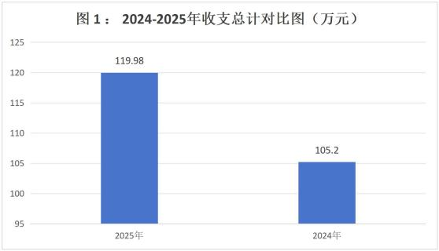

二、收入决算情况说明
本部门2025 年度本年收入合计 119.98 万元，其中：财政拨款收入 119.98 万元， 占 100%；上级补助收入 0 万元， 占 0%；事业收入 0 万元， 占 0%；经营收入 0 万元， 占 0%；附属单位上缴收入 0 万元， 占 0%；其他收入 0 万元， 占 0%。

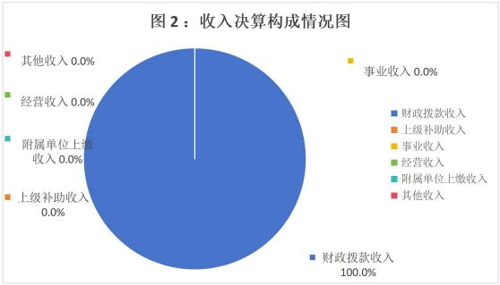

三、支出决算情况说明
本部门2025 年度本年支出合计 119.98 万元，其中：基本支出89.68 万元， 占 74.7%；项目支出 30.3 万元， 占 25.3%；经营支出0 万元， 占 0%；上缴上级支出 0 万元， 占 0%；对附属单位补助支出 0 万元， 占 0%。

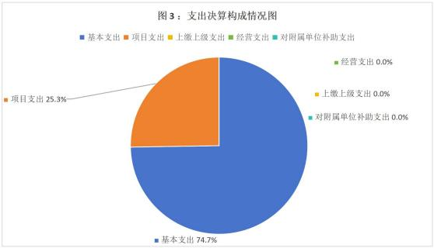

四、财政拨款收入支出决算总体情况说明
（一） 财政拨款收支与2024 年度决算对比情况
本部门2025 年度财政拨款收、支总计（含结转和结余）均为119.98 万元。与 2024 年度相比，财政拨款收支各增加 14.78 万元，增长 14% ，主要原因是人员工资增加、社保缴费增加，项目收支增加。
本部门2025 年度财政拨款本年收入 119.98 万元, 比上年增加14.78 万元，增长 14.0% ，主要原因是人员工资增加、社保缴费增加，项目收入增加；本年支出 119.98 万元，比上年增加 14.78 万元，增长 14% ，主要原因是人员工资增加、社保缴费增加，项目支出增加。具体情况如下：

1. 一般公共预算财政拨款本年收入 119.98 万元, 比上年增加
14.78 万元，增长 14%，主要原因是人员工资增加、社保缴费增加，项目收入增加；本年支出 119.98 万元，比上年增加 14.78 万元，增长 14% ，主要原因是人员工资增加、社保缴费增加，项目支出增加。
2. 政府性基金预算财政拨款本年收入 0 万元，比上年增加 0万元，增长 0% ，主要原因是本年度未涉及此类收入；本年支出 0万元，比上年增加 0 万元，增长 0% ，主要原因是本年度未涉及此类支出。
3. 国有资本经营预算财政拨款本年收入 0 万元，比上年增加0 万元，增长 0% ，主要原因是本年度未涉及此类收入；本年支出0 万元，比上年增加 0 万元，增长 0% ，主要原因是本年度未涉及此类支出。

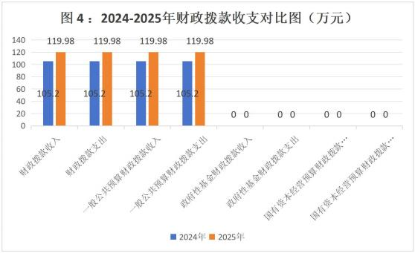
（二） 财政拨款收支与年初预算数对比情况
本部门2025 年度财政拨款本年收入 119.98 万元，完成年初预算的 87.9% ，比年初预算减少 16.5 万元，决算数小于预算数主要原因是通过严控开支，部分项目在完成进度的情况下减少了支出；本年支出 119.98 万元，完成年初预算的 87.9% ，比年初预算减少 16.5 万元，决算数小于预算数主要原因是通过严控开支，部分项目在完成进度的情况下减少了支出。具体情况如下：
1. 一般公共预算财政拨款本年收入完成年初预算的 87.9%，
比年初预算减少 16.5 万元，主要原因是通过严控开支，部分项目在完成进度的情况下减少了支出；支出完成年初预算的 87.9%，比

年初预算减少 16.5 万元，主要原因是通过严控开支，部分项目在完成进度的情况下减少了支出。
2. 政府性基金预算财政拨款本年收入完成年初预算的 0%，比年初预算增加 0 万元，主要原因是本年度未涉及此类收入；支出完成年初预算的 0% ，比年初预算增加 0 万元，主要原因是本年度未涉及此类支出。
3. 国有资本经营预算财政拨款本年收入完成年初预算的 0%，比年初预算增加 0 万元，主要原因是本年度未涉及此类收入；支出完成年初预算的 0% ，比年初预算增加 0 万元，主要原因是本年度未涉及此类支出。
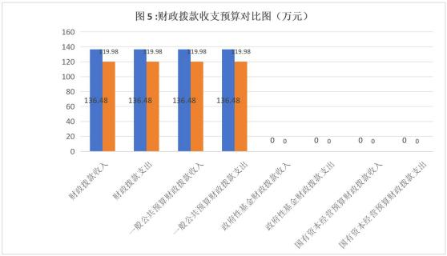
（三） 财政拨款支出决算结构情况
2025 年度财政拨款支出 119.98 万元，主要用于以下方面：

一般公共预算财政拨款支出：
一般公共服务（类）支出 95.33 万元，占 79.5% ，主要用于人员经费、机关运行费等支出；社会保障和就业 （类）支出 13.92万元， 占 11.6% ，主要用于职工养老保险等支出；卫生健康（类）支出 5.66 万元，占 4.7% ，主要用于职工医疗保险等支出；住房保障（类）支出 5.07 万元，占 4.2% ，主要用于职工住房公积金等支出。
政府性基金预算财政拨款支出：
本年度无政府性基金预算财政拨款收入。
国有资本经营预算财政拨款支出：
本年度无国有资本经营预算财政拨款收入。
（ 四） 一般公共预算财政拨款基本支出决算情况说明
2025 年度财政拨款基本支出 89.68 万元，其中：
人员经费 82.89 万元，主要包括基本工资、津贴补贴、奖金、伙食补助费、绩效工资、机关事业部门基本养老保险缴费 、职业年金缴费 、职工基本医疗保险缴费、公务员医疗补助缴费 、住房公积金、医疗费 、其他社会保障缴费 、其他工资福利支出、离休费 、 退休费 、 抚恤金、生活补助、医疗费补助、奖励金、其他对个人和家庭的补助支出。

公用经费 6.79 万元，主要包括办公费 、印刷费、手续费、水费 、电费 、邮电费、取暖费、物业管理费、差旅费、因公出国（境）费用、维修（护）费、租赁费 、会议费、培训费、公务接待费、
专用材料费、劳务费、委托业务费、工会经费 、福利费、公务用车运行维护费、其他交通费用、税金及附加费用、其他商品和服务支出、办公设备购置、专用设备购置、信息网络及软件购置更新、公务用车购置、其他资本性支出。

五、财政拨款“ 三公” 经费支出决算情况说明
（一） “三公”经费财政拨款支出决算总体情况说明
本部门2025 年度“三公” 经费财政拨款支出预算为 5.5 万元，
支出决算为 3.04 万元，完成预算的 55.3%，较预算减少 2.46 万元，降低 44.7%，主要原因是衡水市侨联严格执行“三公 ”经费支出制度， 严控三公经费开支；较 2024 年度决算增加 2.5 万元，增长 473.6% ，主要原因是本年度随省侨联出访增加了因公出国境费支出，此项费用上一年度没有发生，基数较低。
（二） “三公”经费财政拨款支出决算具体情况说明
1. 因公出国（境）费支出情况。本部门2025 年度因公出国（境）费支出预算为 4 万元,支出决算 2.67 万元。完成预算的 66.8% 。因公出国（境）费支出较预算减少 1.33 万元，降低 33.3%,主要原因

是衡水市侨联严格执行“三公 ”经费支出制度， 严控三公经费开支；较上年增加 2.67 万元，增长 100%,主要原因是本年度随省侨联出访增加了因公出国境费支出，此项费用上一年度没有发生，
基数较低。因公出国（境）团组 1 个、共 1 人，其中参加其他单位组织的因公出国（境）团组 1 个、共 1 人；无本部门组织的出国（境）团组。
2.公务用车购置及运行维护费支出情况。本部门2025 年度公务用车购置及运行维护费预算为 0.8 万元，支出决算 0.33 万元，
完成预算的 41.3%,较预算减少 0.47 万元，降低 58.8%,主要原因是衡水市侨联严格执行“三公 ”经费支出制度， 严控此项经费开支；较上年减少 0.2 万元，降低 37.7%,主要原因是衡水市侨联严格执行“三公 ”经费支出制度， 严控三公经费开支。其中：
公务用车购置费支出 0 万元：本部门2025 年度公务用车购置量 0 辆，发生“ 公务用车购置” 经费支出 0 万元。公务用车购置费支出较预算增加 0 万元，增长 0%,主要原因是未发生公务用车购置费支出；较上年增加 0 万元，增长 0%,主要原因是发生公务用车购置费支出。与上年度决算支出持平。
公务用车运行维护费支出 0.33 万元：本部门2025 年度单位公务用车保有量 1 辆，发生运行维护费支出 0.33 万元。公车运行维

护费支出较预算减少 0.47 万元，降低 58.8%,主要原因是衡水市侨联严格执行“三公 ”经费支出制度， 严控三公经费开支；较上年减少 0.2 万元，降低 37.7% ，主要原因是衡水市侨联严格执行“三公 ”经费支出制度， 严控三公经费开支。
3.公务接待费支出情况。本部门2025 年度公务接待费支出预算为 0.7 万元，支出决算 0.04 万元，完成预算的 5.7% 。公务接待费支出较预算减少 0.66 万元，降低 94.3%,主要原因是水市侨联严格执行“三公 ”经费支出制度， 严控三公经费开支；较上年度增加 0.04 万元，增长 100%,主要原因是公务接待人次增加。本年度共发生公务接待 1 批次、3 人次。

六、机关运行经费支出说明
本部门2025 年度机关运行经费支出 6.79 万元，较 2024 年度增加 6.79 万元，增长 100%。主要原因是衡水市侨联严格控制机关运行费用支出。

七、政府采购支出说明
本部门 2025 年度政府采购支出总额 0 万元，从采购类型来看，政府采购货物支出 0 万元、政府采购工程支出 0 万元、政府采购服务支出 0 万元。授予中小企业合同金额 0 万元， 占政府采购支

出总额的 0%，其中授予小微企业合同金额 0 万元，占政府采购支出总额的 0%。

八、国有资产占用情况说明
截至 2025 年 12 月 31 日，本部门共有车辆 1 辆，比上年增加0 辆，主要是衡水市侨联本年度没有公务用车购置。其中，副部（省）级及以上领导用车 0 辆，主要负责人用车 0 辆，机要通信用车 0 辆，应急保障用车 1 辆，执法执勤用车 0 辆，特种专业技术用车 0辆，离退休干部用车 0 辆，其他用车 0 辆。单位价值 100 万元（含）以上设备（不含车辆）0 台（套）。

九、关于 2025 年度绩效评价情况的说明
（一）绩效评价工作开展情况
根据预算绩效管理要求，本部门组织对 2025 年度本级预算项目支出全面开展绩效自评，共涉及资金 30.3 万元（决算金额）。其中，一般公共预算项目 5 个，涉及资金 30.3 万元， 占一般公共预算项目支出总额的 25.3%；政府性基金预算项目0 个，涉及资金0 万元， 占政府性基金预算项目支出总额的0%；国有资本经营预算项目0 个，涉及资金 0 万元， 占国有资本经营预算项目支出总额的%。

组织对归侨生活补助经费等 5 个项目开展了部门重点评价，
涉及一般公共预算支出 30.3 万元，政府性基金预算支出 0 万元，国有资本经营预算支出 0 万元，从评价情况来看，虽然各项绩效 指标完成情况均已达优，但仍有一定的提升空间。下一步改进措施：进一步提高数据质量和时效性。
（二）部门决算中项目绩效自评结果
本部门在今年部门决算公开中反映侨联系统会议经费 、基层侨联 组织建设经费 、归侨生活补助经 费、举办海内外侨商衡水行经费、随省侨联出访经费等 5 个项目绩效自评结果。
项目绩效自评情况：
1 、侨联系统会议经费 。预算安排资金 7.1 万元，本年度执行数为 4.98 万元，预算执行率 70.2% ，实现了召开市侨联全委会常委会 1 次，参加省侨联全委会常委会 2 次，组织召开全市侨联系统干部培训会议 1 次的年度预期目标。绩效目标完成情况：召开市侨联全委会常委会 1 次，市侨联委员参加全委会常委会参会率率达到了 95%，市侨联委员参加省侨联系统会议参会率 95%以上。项目绩效自评得分为 97.2 分。发现的主要问题及原因：虽然各项绩效指标完成情况均已达优，但仍有一定的提升空间。下一步改进措施：进一步提高数据质量和时效性。

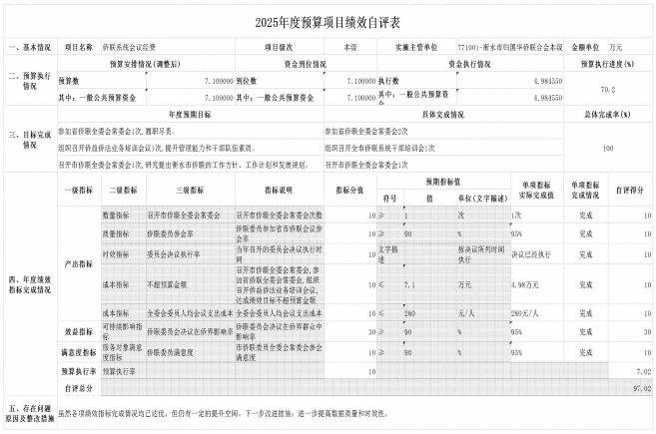

2、基层侨联组织建设经费 。预算安排资金 4 万元，本年度执行数 3.74 万元，预算执行率 93.64%，实现了协助侨胞之家开展活动 2 次，慰问 19 名归侨侨眷、支持基层侨联组织建设的年初目标，绩效目标完成情况：协助侨胞之家开展活动 2 次，慰侨胞之家开展活动好评度度达 95% ，归侨侨眷对侨胞之家好评度达到 95% ，项目绩效自评得分为 99.36分。通过成立侨胞之家突出侨联工作重点，多做组织、宣传、教育、引导侨界群众的工作。通过宣传、培训等多种形式支持县市区基层侨联组织建设，着力解决县级侨联组织建设不平衡等突出问题，努力促使县级侨联组织达到有组

织、有队伍、有经费 、有阵地、有活动的要求。发现的主要问题及原因：预算内项目管理机制有待进一步完善。下一步改进措施：严格按照财政支出绩效管理的要求，严格履行基本建设程序 ，通过制度建设，创新机制，规范管理，进一步完善现有的管理办法，逐步建立管理规范，运行有序的长效管理机制，提高预算内基本建设资金使用管理的水平和效率。
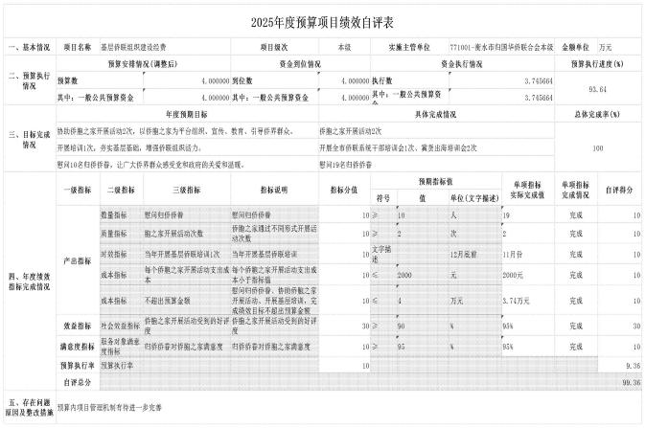

3、归侨生活补助经费。预算安排资金 8.9 万元，本年度执行数为 8.9 万元，预算执行率 100% 。实现了至少扶助 19 名困难归

侨侨眷,组织 5 次侨胞之家活动，开展 2 次干部培训的绩效目标。绩效目标完成情况：为 19 名归侨侨眷发放生活困难补助和临时救助，生活困难归侨侨眷困难补助发放合规率达到 100%，受补助人员生活水平得到了提高，受补助人员满意度达到 100%。组织培训2 次，目绩效自评得分为 100 分。通过开展对困难归侨侨眷发放归侨侨眷生活困难补助和临时救助，做好对归侨侨眷特殊群体的关怀和照顾，加强基层侨联建设和为侨服务，可以更好的服务于侨务事业开展工作。发现的主要问题及原因：虽然各项绩效指标完成情况均已达优，但仍有一定的提升空间。下一步改进措施：进一步提高数据质量和时效性。
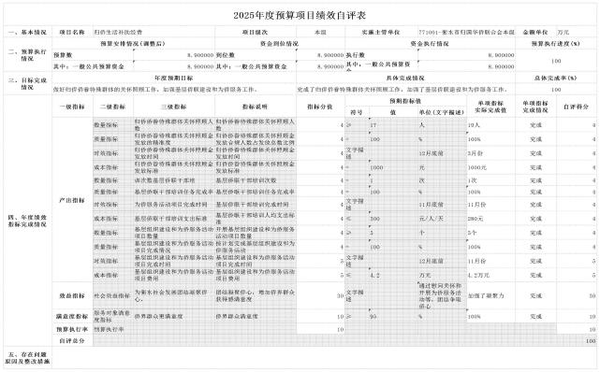

4、举办海内外侨商衡水行经费 。预算安排资金 10 万元，本年度执行数为 10 万元，预算执行率 100% 。绩效目标完成情况：实现了邀请 150 名侨商侨领来衡参加创业中华衡水行活动，参观对接洽谈企业 5 家，达成合作意向 2 个，侨商和对接企业满意度达到 95% ， 目标绩效自评得分 100 分。发现的主要问题及原因：虽然各项绩效指标完成情况均已达优，但仍有一定的提升空间。下一步改进措施：进一步提高数据质量和时效性。
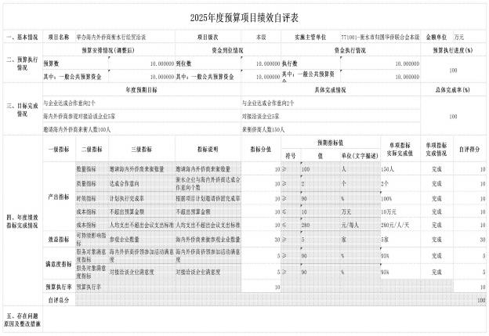
6、随省侨联出访经费 。预算安排资金 4 万元，本年度执行数为 2.67 万元，预算执行率 67% 。实现了随省侨出访 1 次，联系

23 名海外侨商、侨领，达成 5 个合作意向的绩效目标，海外侨商、侨领，本地被推荐企业满意度达到 100% ， 目标绩效自评得分为 96.68 分。利用此次机会拓展海外联谊工作和新侨工作，通过出访可以讲好衡水故事、传播好衡水声音、展示好衡水形象，利用此次机会拓展海外联谊工作和新侨工作，介绍衡水投资环境、招商政策。发现的主要问题及原因：虽然各项绩效指标完成情况均已达优，但仍有一定的提升空间。下一步改进措施：进一步提高数据质量和时效性。
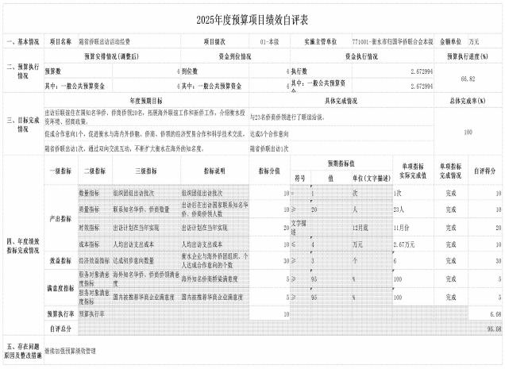

（三）部门评价项目绩效评价结果
无
十、其他需要说明的情况
1.本部门政府性基金预算财政拨款收入支出决算表（公开 07表）、国有资本经营预算财政拨款支出决算表（公开 08 表）无相应收支，故空表列示。
2. 由于决算公开表格中金额数值应当保留两位小数，公开数据为四舍五入计算结果，个别数据合计项与分项之和存在小数点后差额，特此说明。

第四部分 名词解释

一、财政拨款收入：指单位从同级财政部门取得的财政预算资金。
二、事业收入：指事业单位开展专业业务活动及辅助活动取得的收入。
三、经营收入：指事业单位在专业业务活动及其辅助活动之外开展非独立核算经营活动取得的收入。
四、其他收入：指单位取得的除上述收入以外的各项收入。主要是事业单位固定资产出租收入、存款利息收入等。
五、使用非财政拨款结余（含专用结余）：指事业单位按照预算管理要求使用非财政拨款结余弥补收支差额的金额，以及使用专用结余安排支出的金额。
六、年初结转和结余：指单位以前年度尚未完成、结转到本年仍按原规定用途继续使用的资金，或项目已完成等产生的结余资金。
七、结余分配：指事业单位按照会计制度规定缴纳的所得税、提取的专用结余以及转入非财政拨款结余的金额等。
八、年末结转和结余：指单位按有关规定结转到下年或以后年度继续使用的资金，或项目已完成等产生的结余资金。

九、基本支出：指为保障机构正常运转、完成日常工作任务而发生的人员支出和公用支出。
十、项目支出：指在基本支出之外为完成特定行政任务和事业发展目标所发生的支出。
十一、经营支出 ：指事业单位在专业业务活动及其辅助活动之外开展非独立核算经营活动发生的支出。
十二、基本建设支出：填列由本级发展与改革部门集中安排的用于购置固定资产、战略性和应急性储备、土地和无形资产，以及购建基础设施、大型修缮所发生的一般公共预算财政拨款支出，不包括政府性基金、财政专户管理资金以及各类拼盘自筹资金等。
十三、其他资本性支出：填列由各级非发展与改革部门集中安排的用于购置固定资产、战备性和应急性储备、土地和无形资产，以及购建基础设施、大型修缮和财政支持企业更新改造所发生的支出。
十四、“三公” 经费：指部门用财政拨款安排的因公出国（境）费 、公务用车购置及运行费和公务接待费 。其中，因公出国（境）费反映单位公务出国（境）的国际旅费、国外城市间交通费、住宿费、伙食费、培训费 、公杂费等支出；公务用车购置及运行费

反映单位公务用车购置支出（含车辆购置税、牌照费）及按规定保留的公务用车燃料费 、维修费、过桥过路费、保险费、安全奖励费用等支出；公务接待费反映单位按规定开支的各类公务接待（含外宾接待）支出。
十五、其他交通费用：填列单位除公务用车运行维护费以外的其他交通费用。如公务交通补贴、租车费用、出租车费用，飞机、船舶等燃料费、维修费、保险费等。
十六、公务用车购置：填列单位公务用车车辆购置支出（含车辆购置税、牌照费）。
十七、其他交通工具购置：填列单位除公务用车外的其他各类交通工具（如船舶、飞机等）购置支出（含车辆购置税、牌照费）。
十八、机关运行经费：指为保障行政单位（包括参照公务员法管理的事业单位）运行用于购买货物和服务的各项资金，包括办公及印刷费、邮电费 、差旅费 、会议费、福利费、 日常维修费、专用材料以及一般设备购置费 、办公用房水电费、办公用房取暖费 、办公用房物业管理费、公务用车运行维护费以及其他费用。

